1. Pracujte v CPT. Vytvořte LAN síť se třemi switchi SW0,1,2 vzájemně propojenými Gigabit kabelem a do SW1 napojte PC, do SW2 napojte server. (Vše uvažujte nad default VLAN 1).
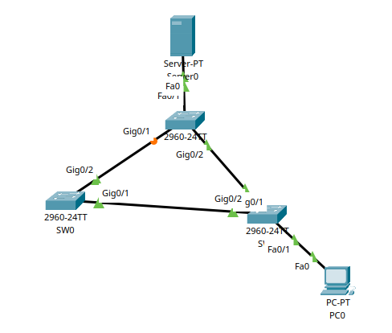

2. Zjistěte, který switch má roli root bridge?
> Libovolny switch v # modu
show spanning tree

3. Nastavte, aby komunikace PC-SERVER šla přes alternativní trasu než je nyní?
Musime zmenit prioritu portu,

> napr. na SW0(config), zvyšíme “cenu”
interface gig 0/2
spanning-tree cost 10000

